|  |
| --- |
|  |
| Capstone Project Document |

**FIRST AID**

Report #6 – Installation Guide

|  |  |  |
| --- | --- | --- |
| **FIRST AID** | | |
| **Group Members** | Đàm Huy Hùng | SE02585 |
| Nguyễn Duy Anh | 01525 |
| Mai Trung Kiên | SE02994 |
| Nguyễn Tiến Dũng | SE03272 |
| Nguyễn Phúc An | SE03118 |
| **Supervisor** | Mr. Nguyễn Văn Sang | |
| **Project code** | FAVN | |

**- Hanoi, 12/2016 -**

# 署名ページ

著者: Nguyễn Tiến Dũng 08/12/2016

チームメンバー

審査員: Đàm Huy Hùng 09/12/2016

プロジェクトマネージャ

承認: Nguyễn Văn Sang --/--/--16

スーパーバイザ

Record of change

*A - Added M - Modified D – Deleted

|  |  |  |  |  |  |
| --- | --- | --- | --- | --- | --- |
| Effective Date | Changed Item | A,M,D | Change Description | Reason for Change | Rev. Number |
| 08/Dec/2016 | User installation | A | Add new |  | 1.0 |
|  |  |  |  |  |  |
|  |  |  |  |  |  |
|  |  |  |  |  |  |
|  |  |  |  |  |  |

Table Contents

署名ページ 2

1 はじめに 5

1.1 目的 5

1.2 環境 5

2 インストールガイドライン 6

2.1 First Aid アプリケーションのアプリケーション方 6

2.2 Ambulance アプリケーションのアプリケーション方 8

2.3 Dispatcherアプリケーションのインストール 10

2.3.1. データベース構成 10

2.3.2. アプリケーションをインストールします 11

2.3.3. データベース構成 12

2.4 Admin / Expertアプリケーションのインストール 14

2.4.1. 環境をセットアップ 14

2.4.2. アプリケーションのインストールします 14

2.4.3. データベース構成 14

# 1 はじめに

## 目的

このドキュメントには、First Aidシステムを導入するためのガイドラインが段階的に記載されています。このユーザーズマニュアルは、シンプルなステップバイステップのチュートリアルを提供することにより、このシステムの使用に適用される要件を理解するのに役立ちます.

## 環境

* First Aidシステムを起動するために必要なソフトウェアは次のとおりです:
  + First Aid 応用 とAmbulance 応用:
    - **オペレーティングシステム：Android 5.0以上**.
    - **データベース：SQLite**
  + DispatcherアプリケーションとAdmin / Expertアプリケーション:
* **オペレーティングシステム：Windows 7、Windows 8、Windows 10**
* **ブラウザ：Cốc cốc 40、Chrome 44以上**.
* **データベース：MySQL**

# インストールガイドライン

## First Aid アプリケーションのアプリケーション方

* Step 1：スマートフォンのWebブラウザにアクセス

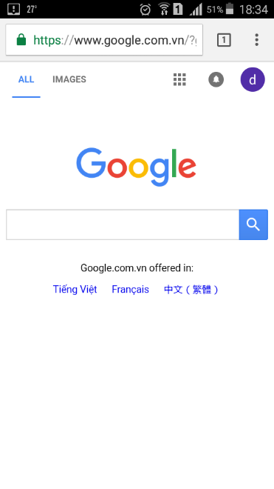

Figure 2‑1

* Step 2: URL：https://www.mediafire.com/file/5kt341rkmbg4a8r/FA.apk

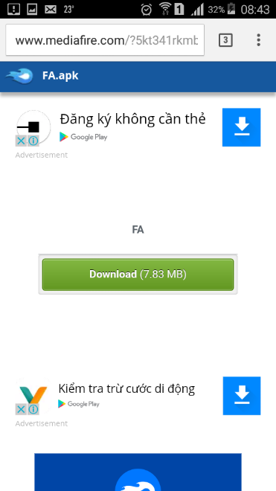

Figure 2‑2

* Step 3: DownloadボタンをタップしてFA.apkファイルをダウンロードして実行してください

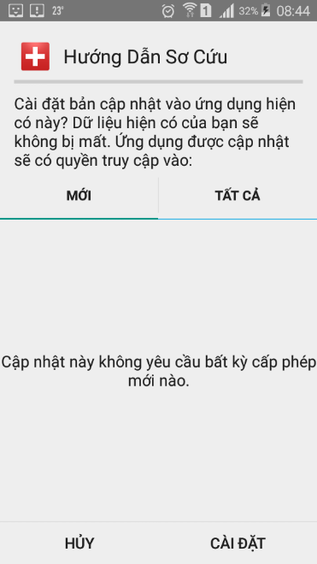

Figure 2‑3

* Step 4: 最後に、First Aidアイコンをタップしてアプリケーションを実行します



Figure 2‑4

## Ambulance アプリケーションのアプリケーション方

* Step 1：スマートフォンのWebブラウザにアクセス

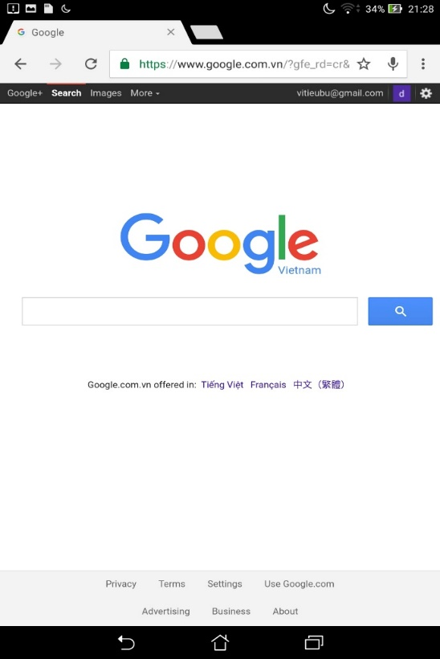

Figure 2‑5

* Step 2: Url <https://www.mediafire.com/file/ww2jnon8q8j80mj/ambulance.apk>

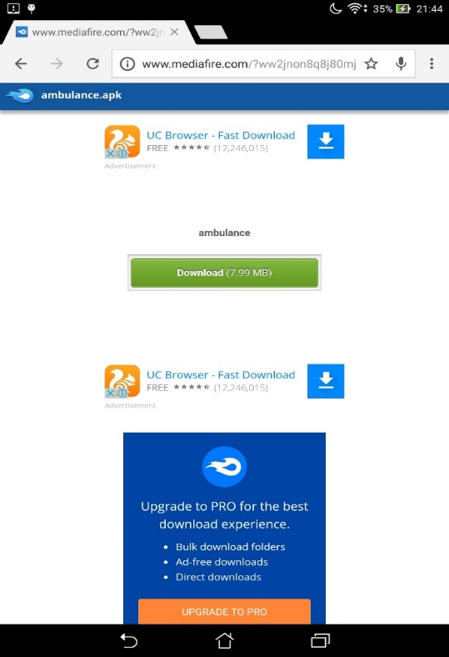

Figure 2‑6

* Step 3: ダウンロードボタンをタップして、ファイルambulance.apkをダウンロードして実行してください

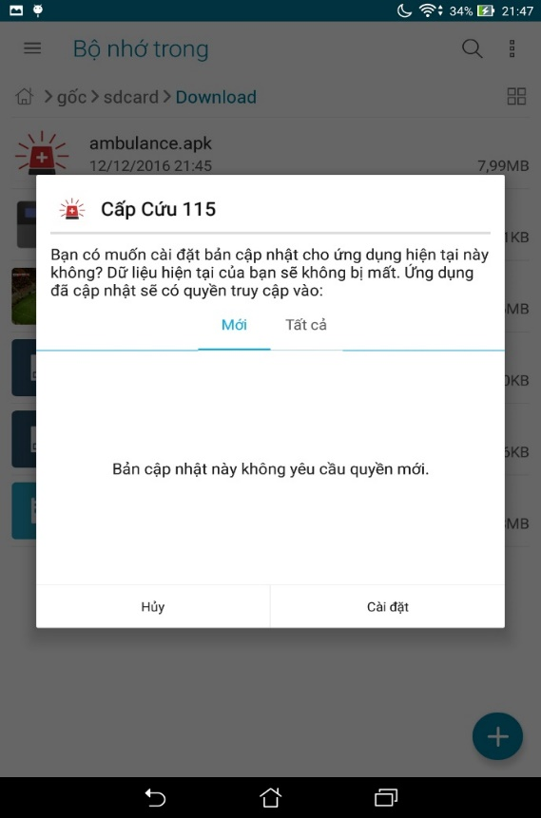

Figure 2‑7

* Step 4: 最後に、救急車のアイコンをタップしてアプリケーションを実行します

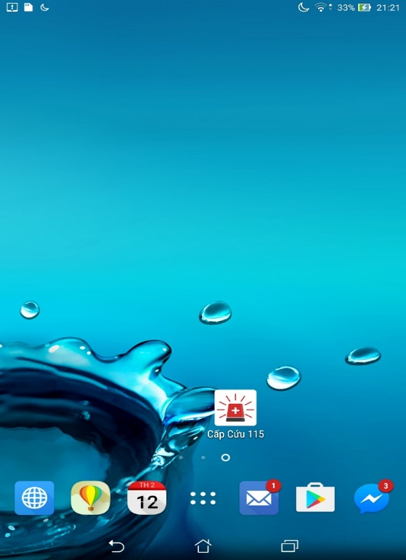

Figure 2‑8

## Dispatcherアプリケーションのインストール

このガイドラインでは、ディスパッチャのLaravelアプリケーションをUbuntu 16.04にインストールします.

#### データベース構成

* Step 1: PHP 5.6をインストールします

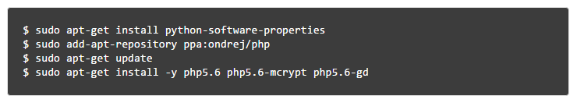

* Step 2: Apache2をインストールします



* Step 3: MySQLをインストールします



* Step 4: phpMyAdminをインストールします

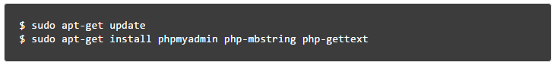

* Step 5: Composer をインストールします

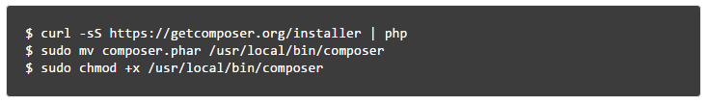

#### アプリケーションをインストールします

* Step 1: githubディレクトリのソースコードを複製します

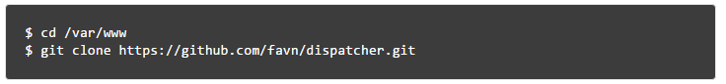

* Step 2: Laravelフレームワークに必要なすべての依存関係をインストールするには、コンポーザーを使用します。

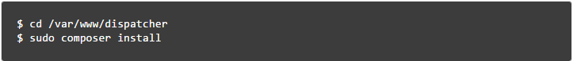

* Step 3: ファイルに対する適切なアクセス許可を設定します。

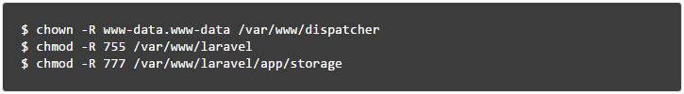

* Step 4: Apache VirtualHostを作成する



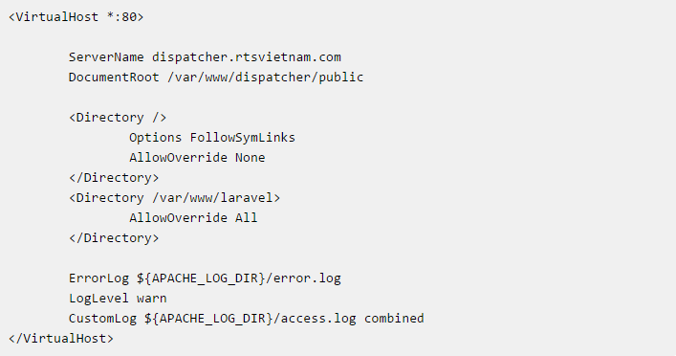

#### データベース構成

* Step1 : FAVNデータベースを作成します

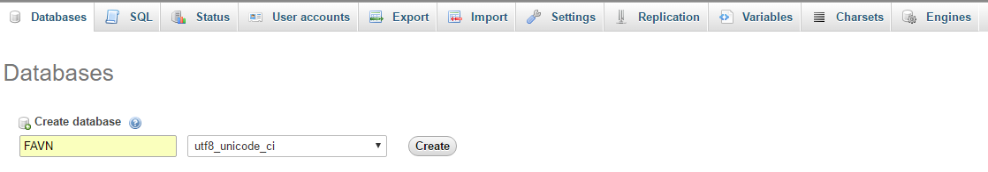

* Step 2: FAVNデータベースのインポート

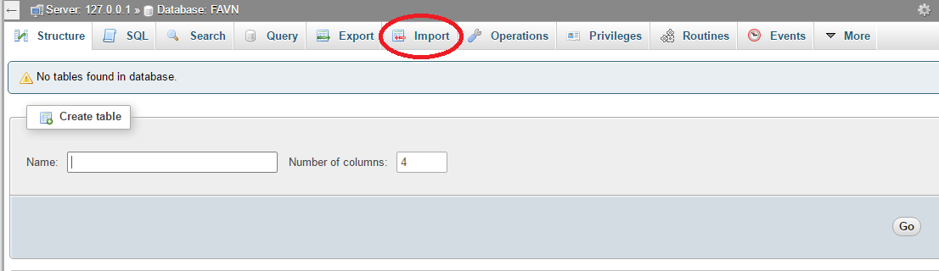

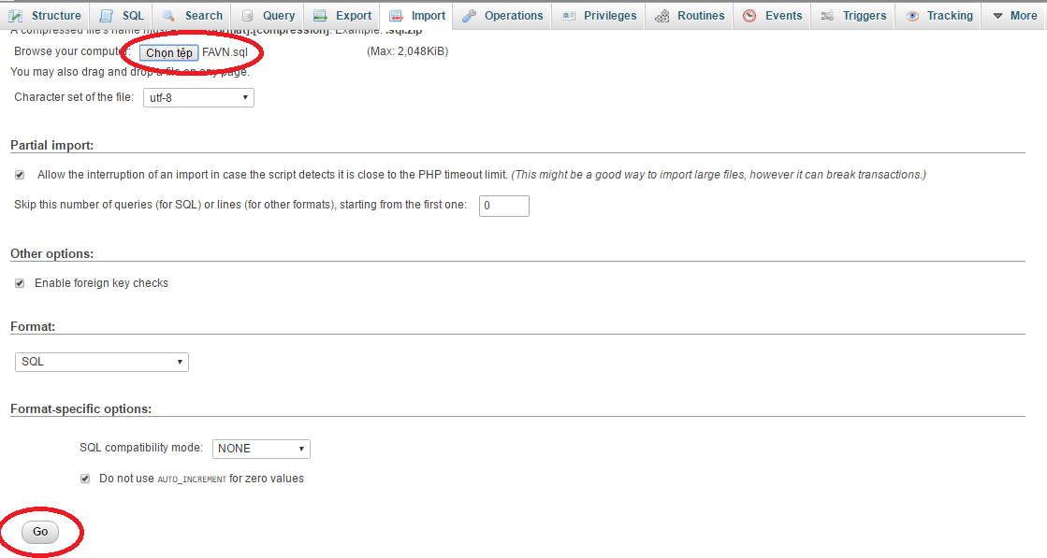

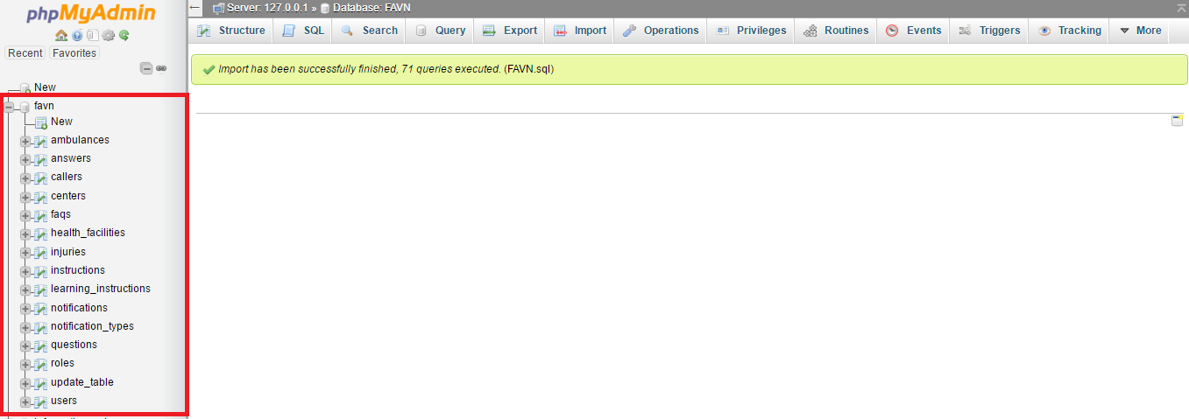

* Step 3: .EVNファイルの設定します

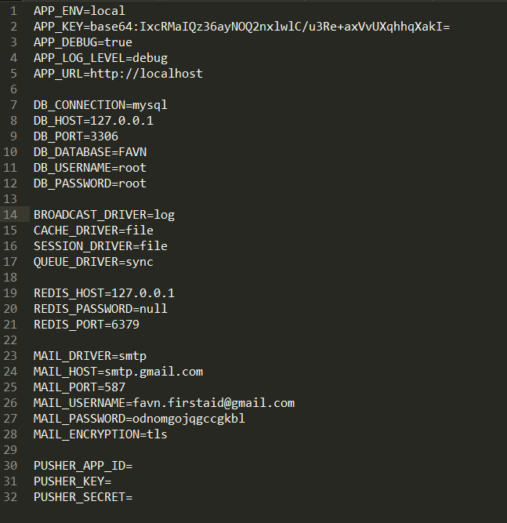

## Admin / Expertアプリケーションのインストール

#### 環境をセットアップ

このドキュメントの2.3.1を参照してください.

#### アプリケーションのインストールします

* Step 1: githubディレクトリのソースコードを複製します

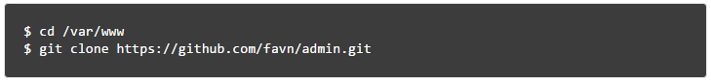

* Step 2: コンポーザを使用して、Laravelフレームワークに必要なすべての依存関係をインストールします.

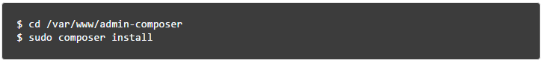

* Step 3: ファイルに対する適切なアクセス許可を設定する.

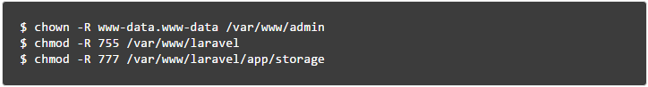

* Step 4: Apache VirtualHostを作成する



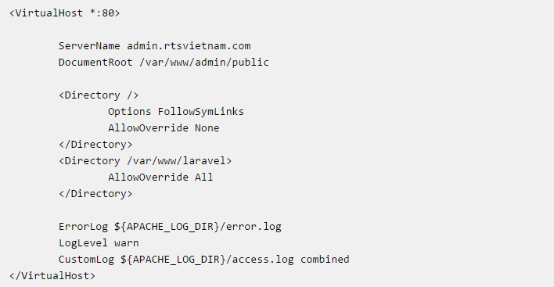

#### データベース構成

このドキュメントの2.3.3を参照してください.